Wydział Informatyki Politechniki Białostockiej
Systemy wbudowane
Tytuł: Przełączniki SW[9:0], przyciski KEY[3:0], Diody LEDR[9:0] i multipleksery (cz. 2)
Wykonujący: Łukasz Modzelewski, Mariusz Rostkowski
PS 1
Zespół 4
Praca laboratoryjna 3

Studia dzienne
Informatyka
Semestr VI

Prowadzący: prof. dr hab. inż. Valery Salauyou

Data: 17.03.2022
Zadanie 1
Utwórz i zaimplementuj projekt mux_4_1_1_bit multipleksera "4-1"
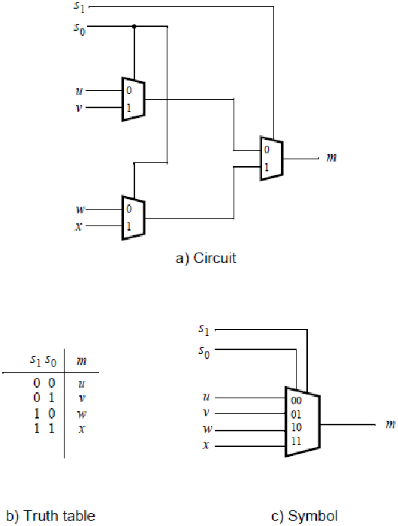
z następującym przyporządkowaniem pinów:
Wyprowadzenia | Piny
u | SW0
v | SW1
w | SW2
x | SW3
S1 | KEY1
S0 | KEY0
m | LEDR0

Kod w Verilog
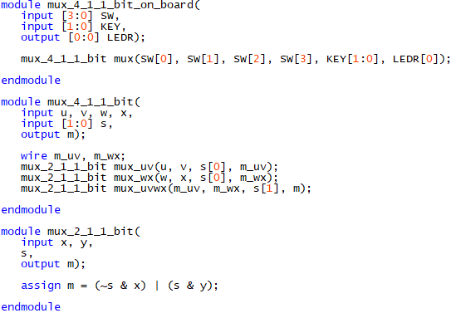
Wyniki syntezy
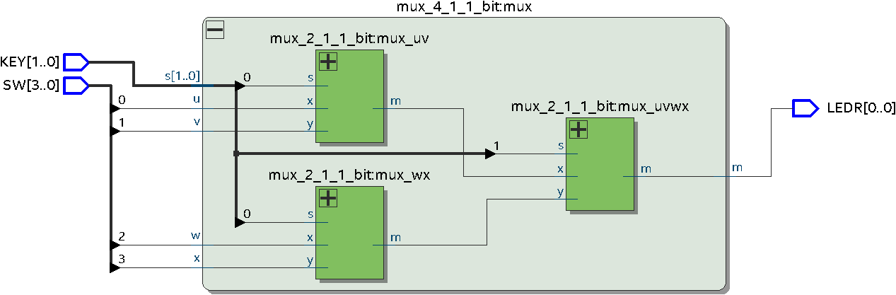
Wyniki symulacji funkcjonalnej
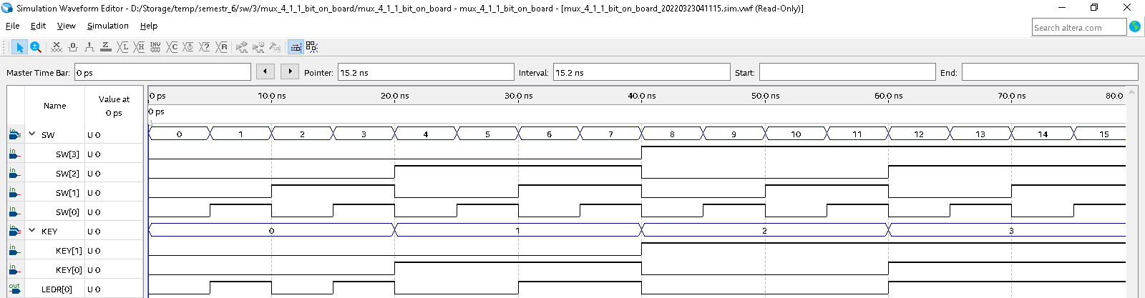

Działanie na płycie
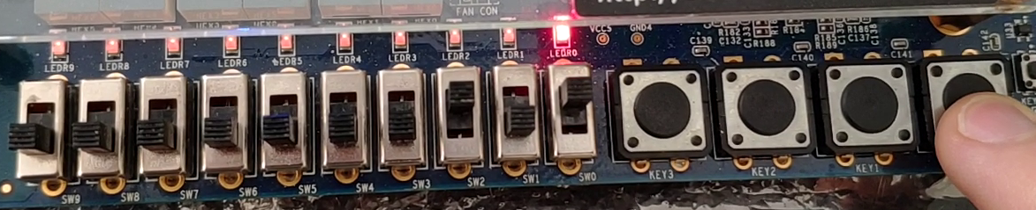
Zadanie 2
Utwórz i zaimplementuj projekt mux_4_1_2_bits multipleksera 4 x 1 o szerokości 2 bitów
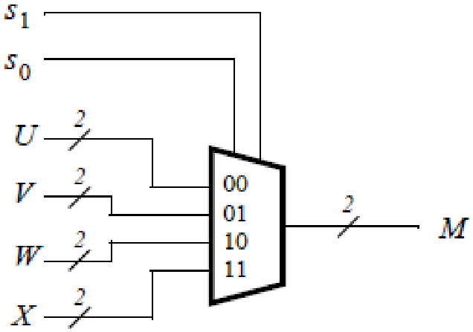
z następującymi przyporządkowaniami pinów:
Wyprowadzenia | Piny
U[1:0] | SW[1:0]
V[1:0] | SW[3:2]
W[1:0] | SW[5:4]
X[1:0] | SW[7:6]
S[1:0] | KEY[1:0]
M[1:0] | LEDR[1:0]

Kod w Verilog
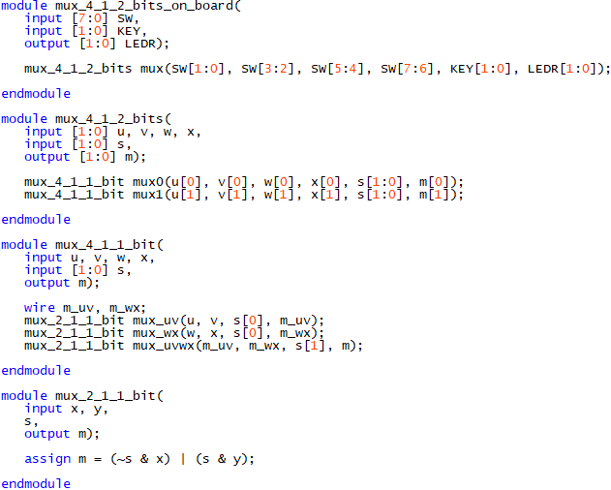
Wyniki syntezy
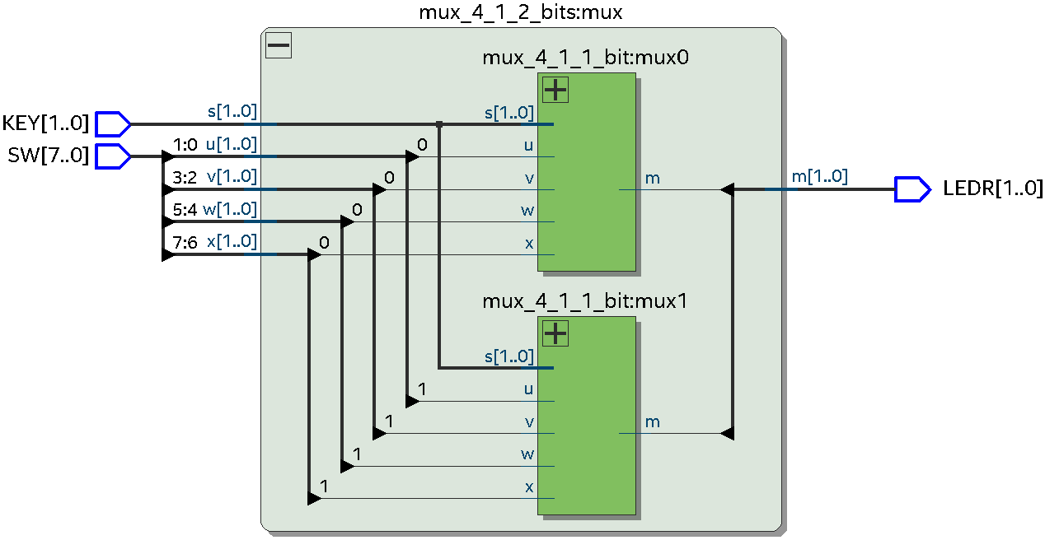

Wyniki symulacji funkcjonalnej
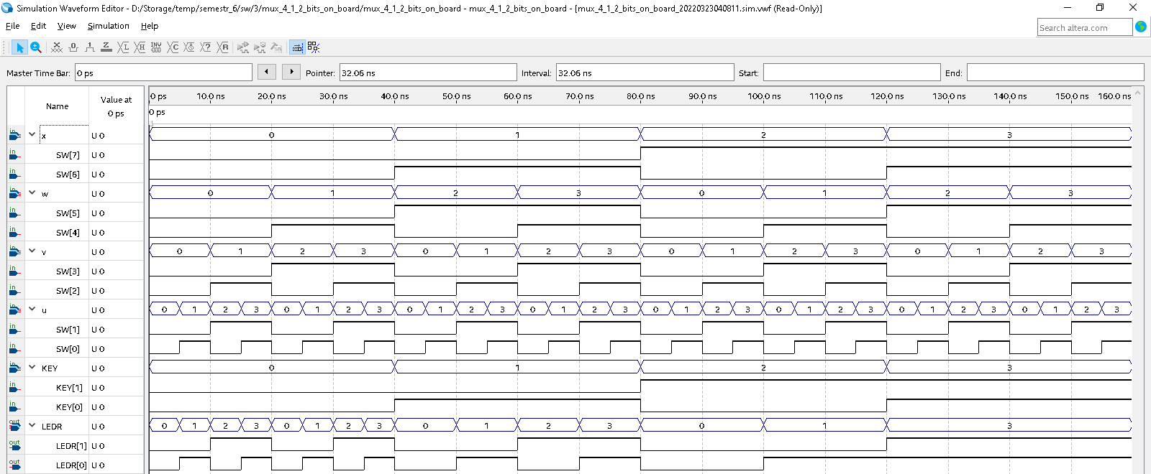
Zadanie 3
Utwórz i wykonaj symulację projektu decoder_7_seg, który przekształca 2-bitowy kod znaków w sygnały sterujące wyświetlaczem 7-segmentowym.
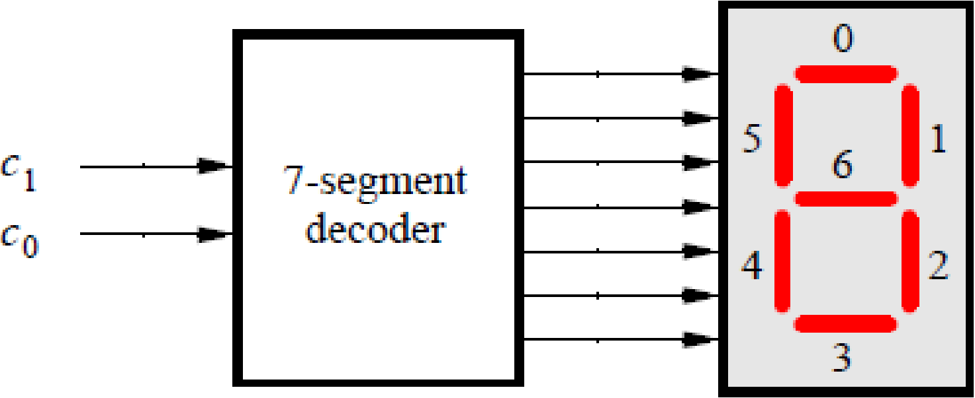
c1c0 | DE1-SoC
00 | o
01 | d
10 | E
11 | S
Zaimplementuj na tablicy i przetestuj projekt za pomocą następującego przydziału pinów:
Wyprowadzenia | Piny
C[1:0] | SW[1:0]
h[0:6] | HEX0[0:6]
Wybraliśmy znaki o, d, E, S z nazwiska Modzelewski.

Stworzyliśmy tabelę prawdy, która dla kolejnych wartości wejść dekodera c[1:0] opisuje, czy segmenty h[6:0] wyświetlacza są zapalone (0), czy zgaszone (1).
c[1:0]  (dec) | c1 | c0 | h6 | h5 | h4 | h3 | h2 | h1 | h0 | h[6:0]  (dec) | znak
0 | 0 | 0 | 0 | 1 | 0 | 0 | 0 | 1 | 1 | 35 | o
1 | 0 | 1 | 0 | 1 | 0 | 0 | 0 | 0 | 1 | 33 | d
2 | 1 | 0 | 0 | 0 | 0 | 0 | 1 | 1 | 0 | 6 | E
3 | 1 | 1 | 0 | 0 | 1 | 0 | 0 | 1 | 0 | 18 | S
Metodą map Karnaugha wyznaczyliśmy funkcje wyjść h[6:0].
h6, h3 = 0
c1 \ c0 0 1  0 1 1  1 0 0 | c1 \ c0 0 1  0 0 0  1 0 1 | c1 \ c0 0 1  0 0 0  1 1 0 | c1 \ c0 0 1  0 1 0  1 1 1
h5, h0 = c1’ | h4 = c1*c0 | h2 = c1*c0’ | h1 = c1 + c0’
Kod w Verilog
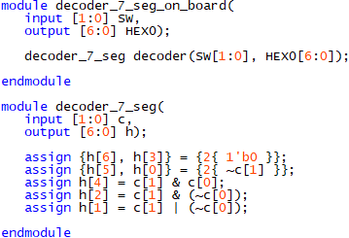

Wyniki syntezy
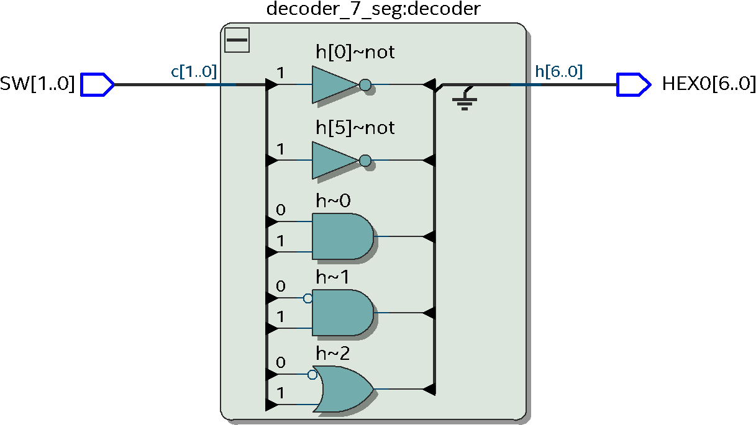
Wyniki symulacji funkcjonalnej
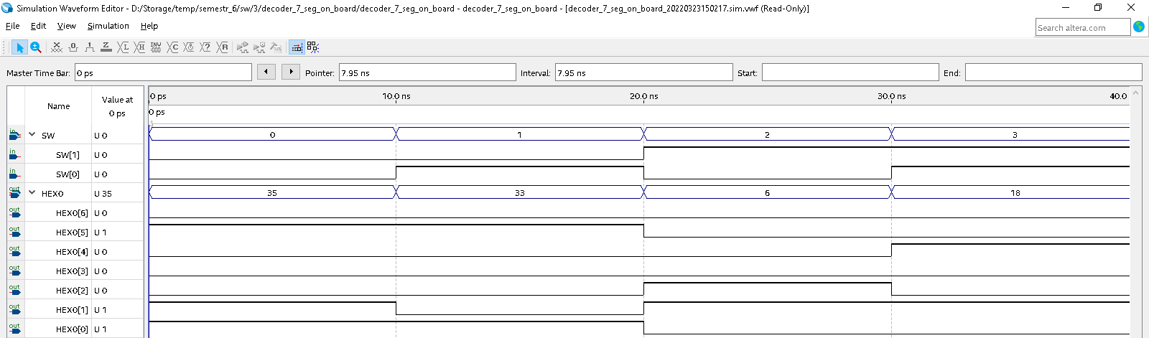

Działanie na płycie
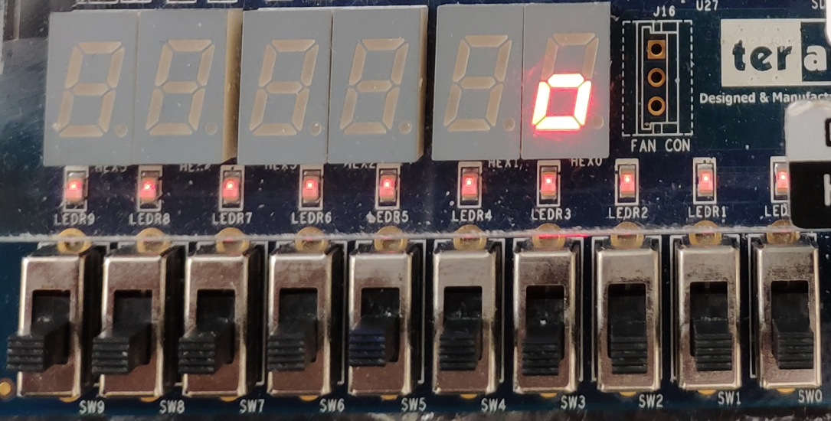
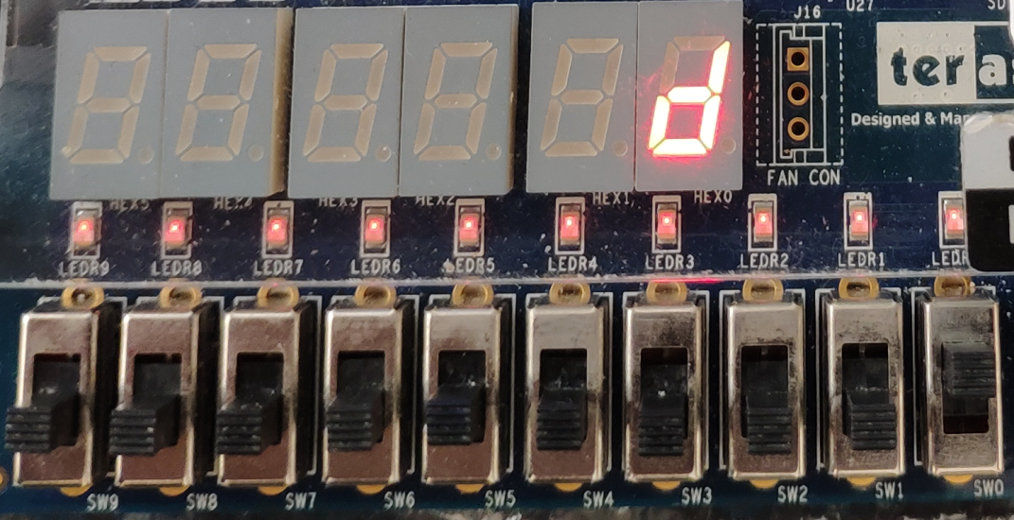
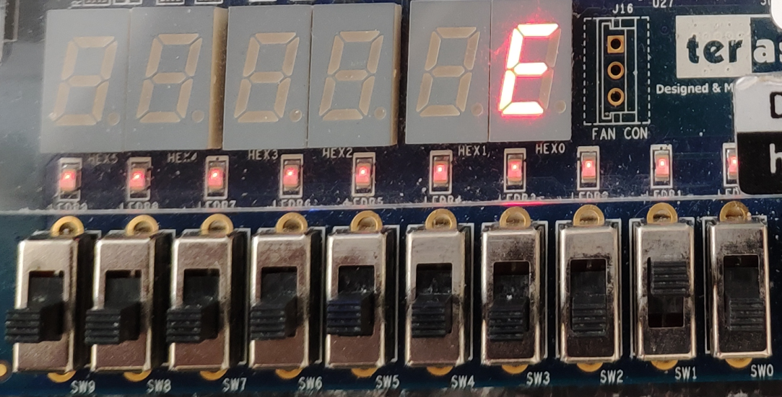
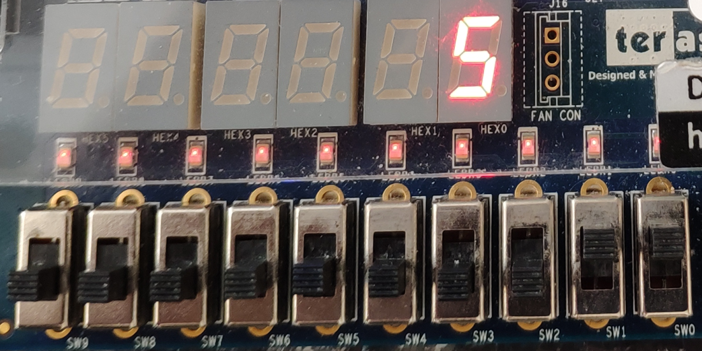
Zadanie 4
Utwórz i zaimplementuj projekt choose_from_4_symbols, który pozwala wybrać i wyświetlić na HEX0 jeden z czterech symboli:
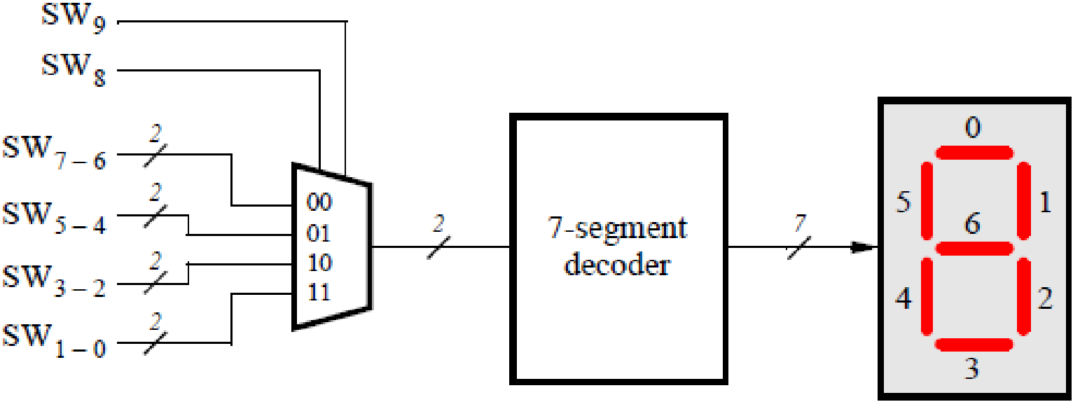
Uwaga: wartości przełączników SW[9: 0] mają być dodatkowo wyświetlane na diodach LED LEDR[9: 0].
Kod w Verilog
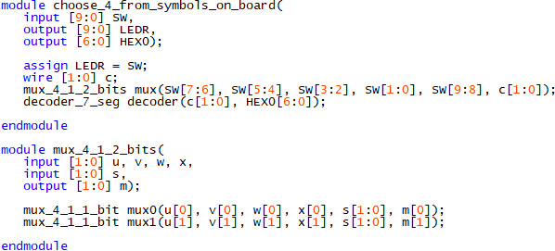
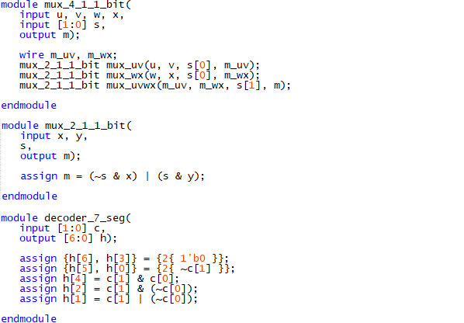
Wyniki syntezy
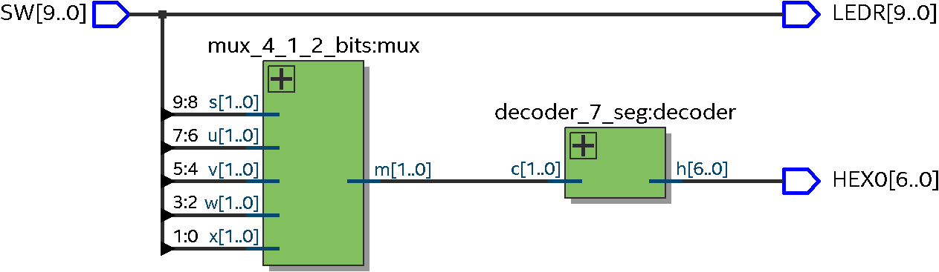
Wyniki symulacji funkcjonalnej
Wejścia informacyjne multipleksera:
- u = 1
- v = 0
- w = 3
- x = 2
Wejścia wybierające multipleksera:
- 0 -> wybrane u = 1 -> na wyjściu dekodera 33, czyli na HEX0 wyświetlony znak d
- 1 -> wybrane v = 0 -> na wyjściu dekodera 35, czyli na HEX0 wyświetlony znak o
- 2 -> wybrane w = 3 -> na wyjściu dekodera 18, czyli na HEX0 wyświetlony znak S
- 3 -> wybrane x = 2 -> na wyjściu dekodera 6, czyli na HEX0 wyświetlony znak E
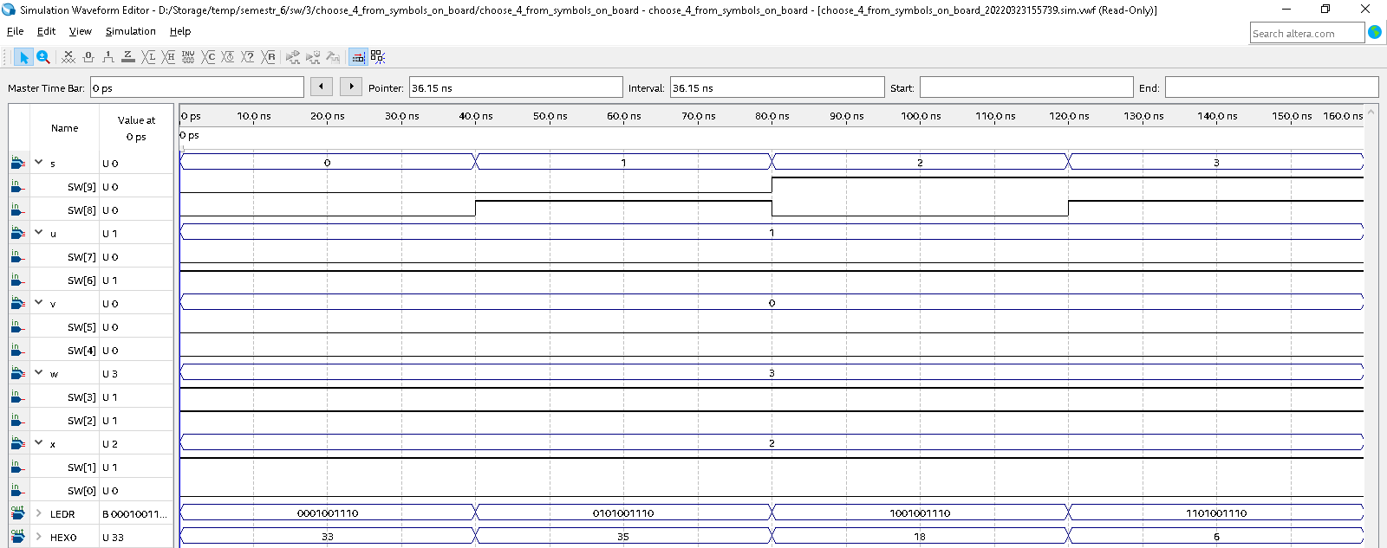
Działanie na płycie
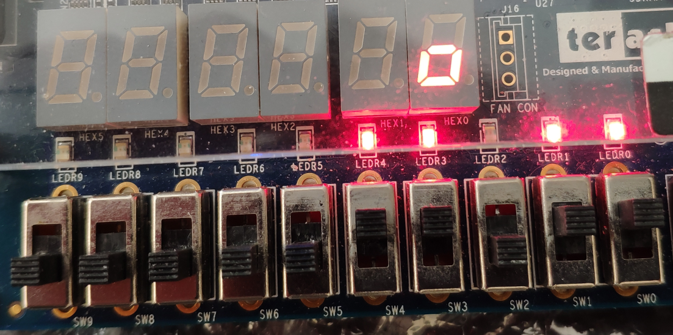
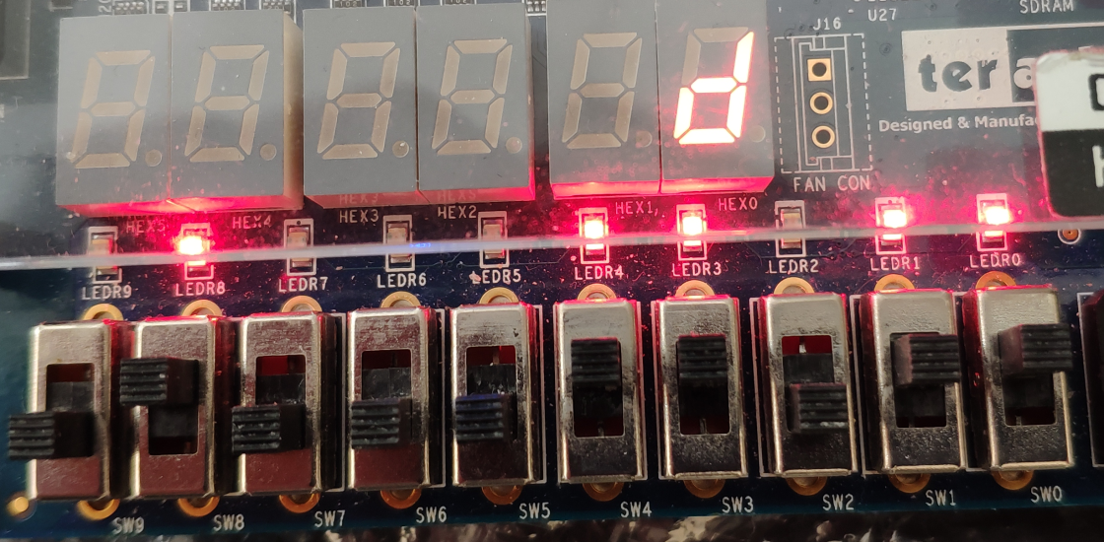
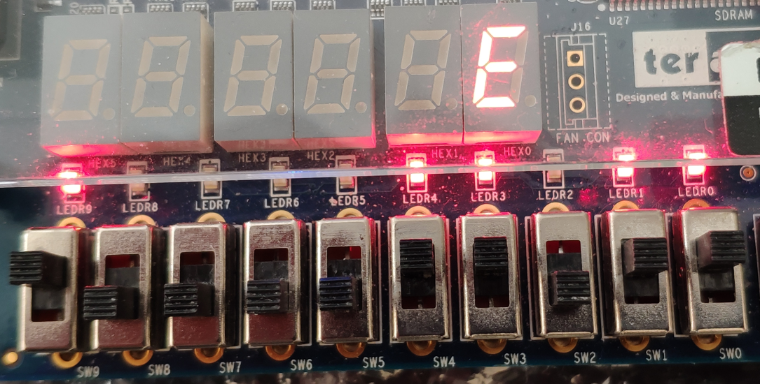
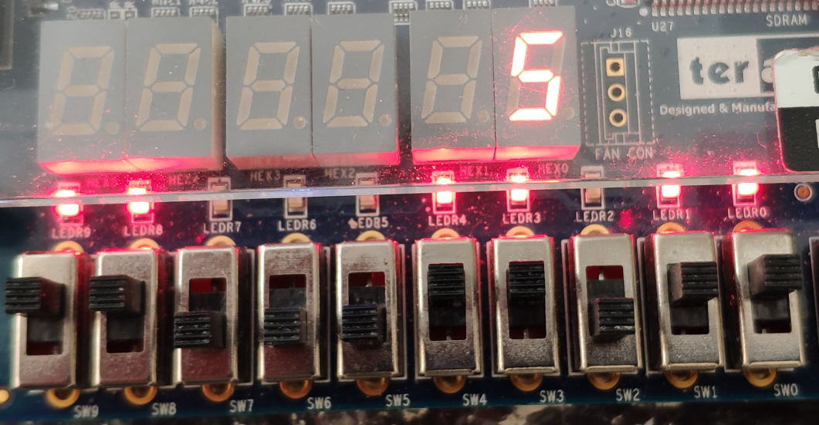
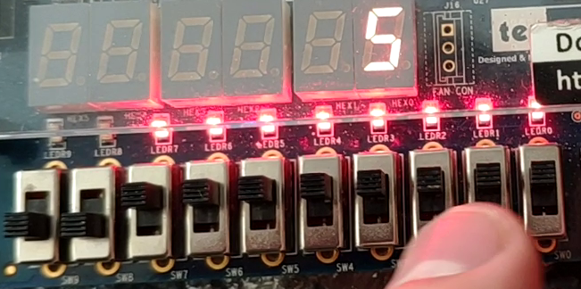
Wnioski
Wszystkie zadania zostały zrealizowane.

